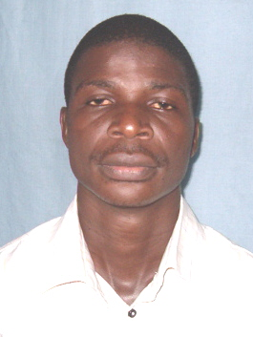
KOUDJORO KOUTOUAN RICHARD Né le 12 Janvier 1980 à Godoumé / Songon
Nationalité: Ivoirienne
Célibataire sans enfant Adresse: 23 BP 3630 Abidjan 23
Tél: 06 22 99 97 / 67 03 00 13
Email: koudjororichard@yahoo.fr

Objectifs

Forte capacité de négociation et bonne qualité relationnelle
Mettre mes compétences au service d’une structure et améliorer mes connaissances.

EXPERIENCE PROFESSIONNELLE

13 Juin 2008 au 05 Janvier 2009: Groupe PROSUMA
- Au service vente et charcuterie au froid industriel du Plateau
09 au 13 Janvier 2006: Direction des Impôts d’Adjamé
- agent de sondage et d' enquête
12 Avril au 12 Juin 2003: Direction Régionale du Commerce Abidjan – Sud
- Service administratif
- Service du contrôle et de la répression des fraudes
- Service concurrence
FORMATIONS

2007 –2008: Admissibilité Maitrise de recherche en
sociologie option développement économique et social à l’Université de Cocody
2006 – 2007: Licence en sociologie Université de Cocody
2000 – 2003: BTS (Brevet d'étude Supérieur) option assistant de gestion au Groupe PIGIER de Côte d’Ivoire
1999 – 2000: Baccalauréat série A2 au Lycée Château Briand Dabou
COMPETENCES
Techniques administratives et commerciales
Marketing - Comptabilité
Gestion du développement
DIVERS
Langue: Anglais & Espagnol: niveau scolaire / Français: lu, écrit et parlé
Centre d’intérêt: Lecture, Musique, Internet
Informatique: Word, Excel

